Левин Александр
Дополнение к описанию бизнес-функции: BPMN-схемы
Для наглядного представления бизнес-процессов, описанных выше, используем нотацию BPMN 2.0. Это позволит четко увидеть потоки работ, участников, события и точки принятия решений.

Схема 1: Основной процесс «Бронирование отеля с мгновенным подтверждением»
Эта схема детализирует «счастливый путь» (Happy Path) — основной сценарий, когда все этапы проходят успешно и бронирование подтверждается мгновенно.
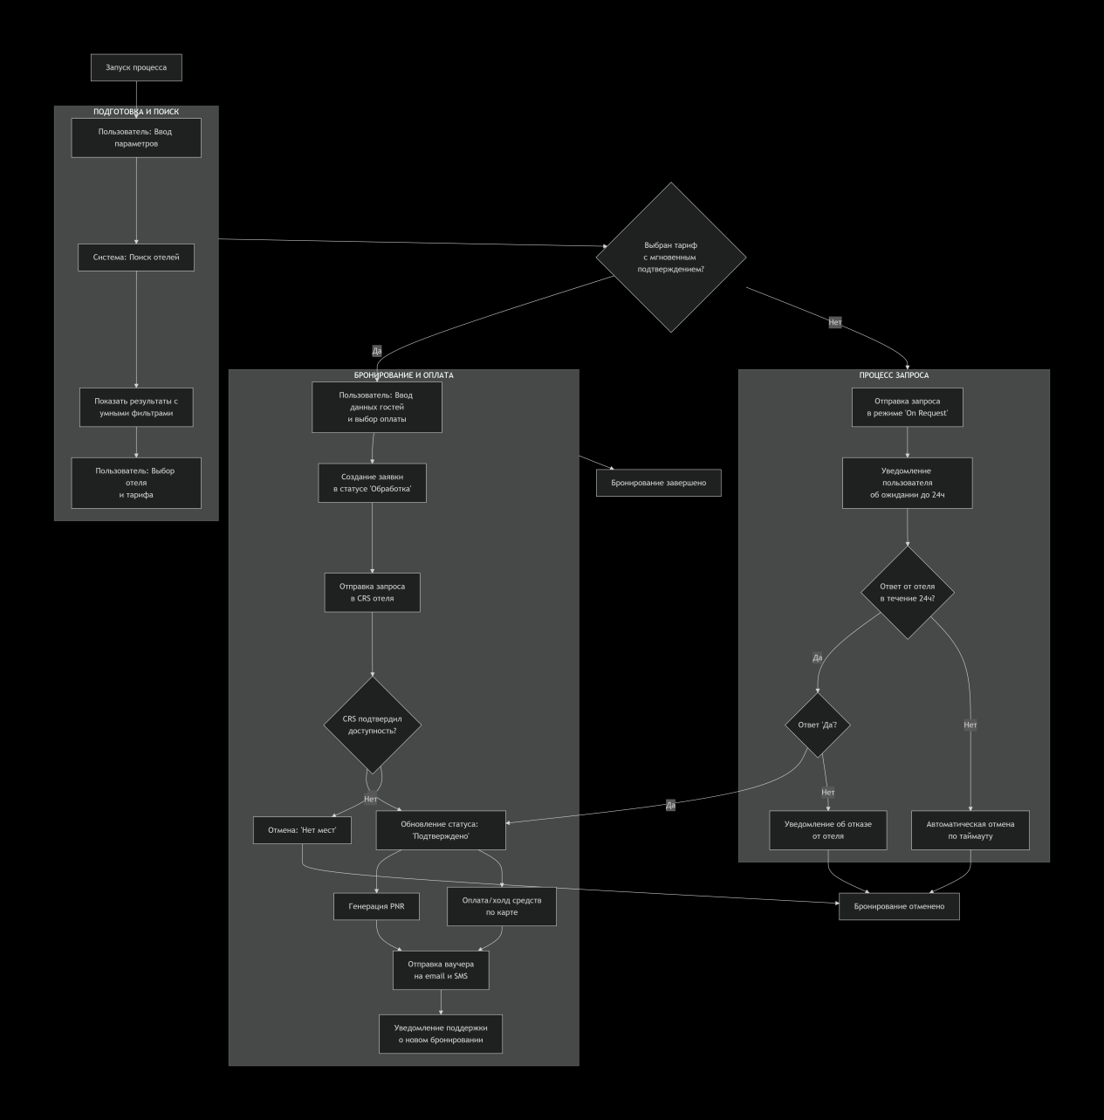

Ключевые элементы схемы:

Дорожки (Swimlanes): Явно разделяют действия Пользователя, Нашей Системы и Внешних систем (CRS отеля).
События (Events):
Стартовое событие: Запуск процесса пользователем.
Промежуточное событие-таймер: Ожидание 24 часа для ответа от отеля.
Конечные события: Успешное завершение или отмена.
Шлюзы (Gateways):
Эксклюзивный шлюз (ромб): Принимает решение о типе подтверждения и обрабатывает ответы CRS.
Подпроцесс (Sub-Process): «Процесс запроса» (On Request) выделен в отдельный блок для упрощения основной схемы. Он детализирует альтернативный сценарий.

Схема 2: Вспомогательный процесс «Обслуживание бронирования» (Post-Booking)
Этот процесс начинается после успешного создания бронирования и длится до даты заезда.
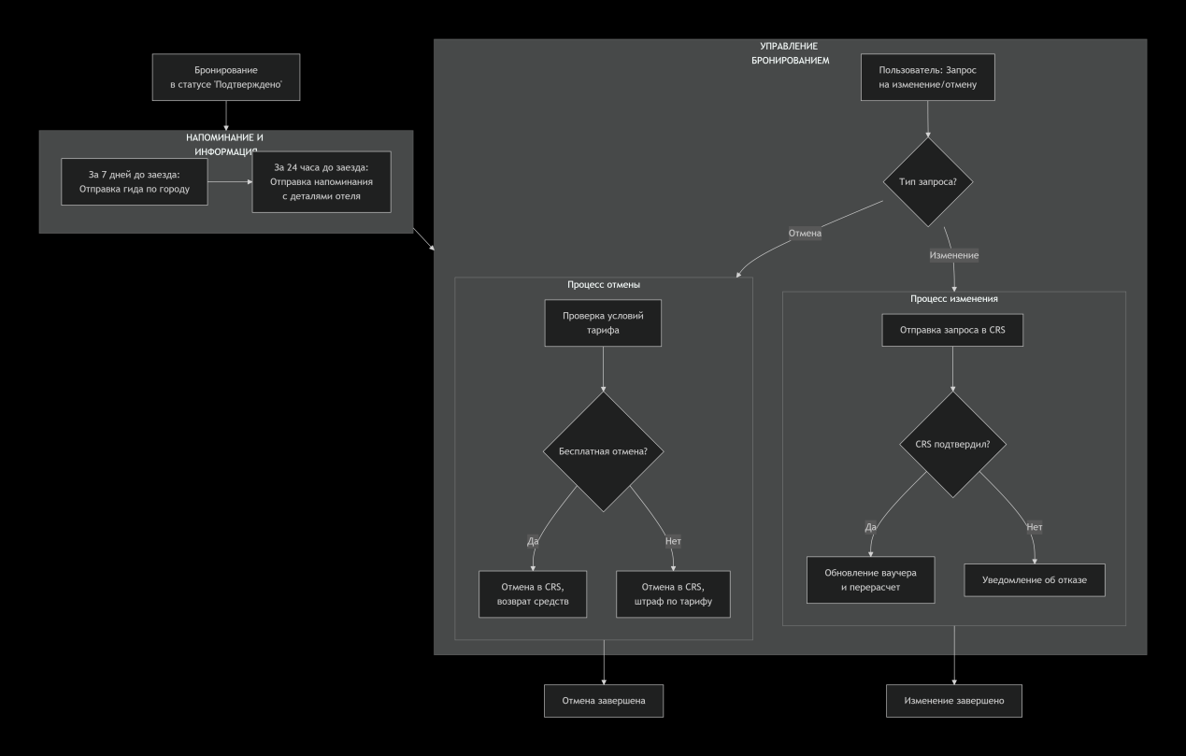
Пояснение к схеме:

Процесс является процессом-сателлитом, который активируется после завершения основного.
Параллельные задачи: Отправка гида и напоминания могут выполняться системой параллельно, в заданные временные точки.
Сложный шлюз (Complex Gateway): В блоке управления используется шлюз для ветвления по типу запроса пользователя (изменение/отмена), каждый из которых запускает свой детальный подпроцесс с собственными бизнес-правилами.
Связь схем с описанием бизнес-функции
Бизнес-цели: Схема 1 напрямую работает на цели увеличения конверсии и сокращения времени бронирования, устраняя ручные шаги. Схема 2 работает на повышение лояльности через сервисное обслуживание.
Ограничения: На Схеме 1 явно показаны точки интеграции с внешним CRS — главный источник технологических рисков и потенциальных задержек.
User Story: Путь Александра (деловая поездка) на Схеме 1 будет проходить по верхней ветке («Да») после шлюза о типе подтверждения, так как современные бизнес-отели почти всегда поддерживают мгновенное подтверждение.
Критерии готовности (DoR): Перед разработкой команда должна иметь детальные спецификации для всех элементов, изображенных на схемах, особенно для интеграционных точек (запросы к CRS).
Критерии завершенности (DoD): Тестирование считается успешным, когда реальное поведение системы (включая обработку ошибок, не показанную на основной схеме для простоты) соответствует всем возможным потокам, заложенным в BPMN-диаграммах.

